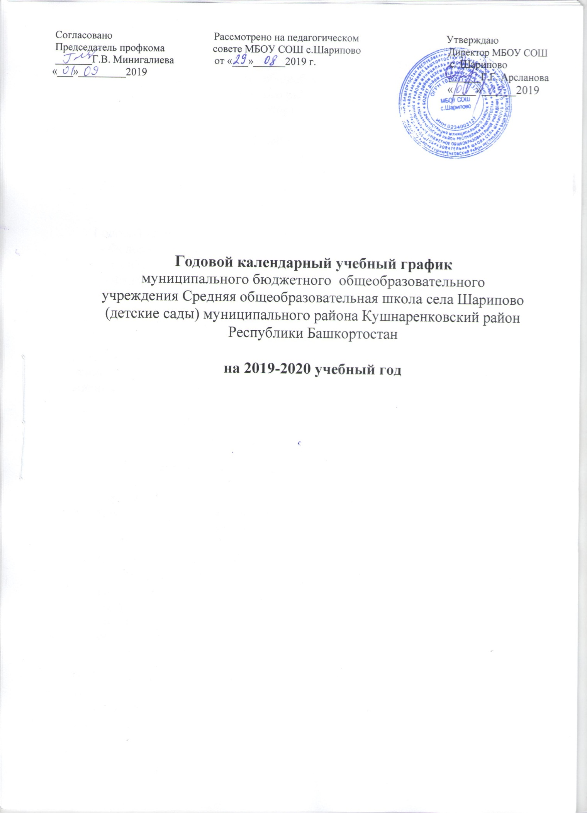

Пояснительная записка к годовому календарному учебному графику муниципального бюджетного общеобразовательного

учреждения Средняя общеобразовательная школа села Шарипово муниципального района Кушнаренковский район Республики Башкортостан на 2019-2020 учебный год.

Годовой календарный учебный график – является локальным нормативным документом, регламентирующим общие требования к организации образовательного процесса в учебном году в муниципальном бюджетном общеобразовательном учреждении Средняя общеобразовательная школа села Шарипово.

Годовой календарный учебный график разработан в соответствии с:

- Федеральным законом Российской Федерации «Об образовании в Российской Федерации» от 29. 12. 2012г. № 273 - ФЗ ,

  - Федеральным государственным образовательным стандартом дошкольного образования (приказ Министерства образования и науки РФ от 17 октября 2013 г. №1155, -Санитарно- эпидемиологические требования к устройству, содержанию и организации режима ДОУ (СанПиН2.4.1. 3049-13),
- Уставом ОУ.

Годовой календарный учебный график учитывает в полном объеме возрастные психофизические особенности воспитанников и отвечает требованиям охраны их жизни и здоровья.

Содержание учебного плана включает в себя следующее:
- режим работы ДОУ;
- продолжительность учебного года;
- количество недель в учебном году;
- организации образовательной деятельности;
- сроки проведения каникул, их начало и окончание;

- сроки проведения мониторинга достижения детьми планируемых результатов освоения основной общеобразовательной программы дошкольного образования;
- праздничные дни;
- работа ДОУ в летний период;

Годовой календарный учебный график обсуждается и принимается Педагогическим советом и утверждается приказом ОУ до начало учебного года. Все изменения, вносимые ОУ в годовой календарный учебный график, утверждаются приказом директора и доводятся до всех участников образовательного процесса.

МБОУ СОШ с. Шарипово в установленном законодательством Российской Федерации порядке несет ответственность за реализацию в полном объеме образовательных программ в соответствии с годовым календарным учебным графиком.

№ п/п | Содержание
1 | Количество групп | 6
2 | Режим работы ДОУ | С 7.30-18.00 (10,5 часов)
3 | Начало учебного года | 02.09.2019
4 | Окончание учебного года | 29.05.2020
5 | Количество недель | 36
6 | Продолжительность  учебной недели | 5 дней (понедельник-пятница)
7 | Праздничные дни | 4 Ноября День народного единства  6 Ноября День Конституции  1, 2, 3, 4, 5, 6 и 8 Января Новогодние каникулы  7 Января Рождество Христово  23 Февраля День защитника Отечества  8 Марта Международный женский день  1 Мая Праздник весны и труда  9 Мая День Победы  12 Июня День России  24 мая Ураза-байрам  31 июля Курбан-байрам
8 | Каникулы | Летние каникулы с 1.06.2020 г. по 31.08.2020 г.
9 | Работа ДОУ в летний  период | Функционирует в обычном режиме
10 | Мониторинг качества  освоения программного  материала  воспитанниками | с 16.09.2019 по 26.09.2019  с. 20.04.2020 по 24.04. 2020

Распорядок и режим дня

Организация режима пребывания в ДОУ детей

Распорядок дня на холодный период года МБОУ СОШ с. Шарипово на 2019-2020 учебный год

№ п/п | Режимные моменты | I младшая группа | II младшая группа | Старшая группа |  | Подготовительная группа
 |  | Время
1 | Приход детей, осмотр, свободная игра,  утренняя гимнастика. | 8.00 - 9.30 | 8.00 - 9.30 |  | 8.00-9.10 | 8.00-9.10
2 | Подготовка к завтраку, завтрак | 9.30 - 9.50 | 9.15 – 10.00 |  | 9.15 - 9.35 | 9.15 - 9.35
3 | Игры, самостоятельная деятелность | 9.50 - 10.00 | 10.00 - 10.10 |  | 9.35 – 9.45 | 9.35 – 9.45
4 | Организованная образовательная деятельность | 10.00 - 10.30 | 10.10 - 10.30 |  | 9.45 - 11.25 | 9.45 - 11.25
5 | Подготовка к прогулке, прогулка | 10.30 - 12.00 | 10.30 - 12.00 |  | 11.25 – 12.40 | 11.25 – 12.40
6 | Возвращение с прогулки, самостоятельная деятельность | 12.00 – 12.30 | 12.00 – 12.30 |  | 12.40 – 12.50 | 12.40 – 12.50
7 | Подготовка к обеду, обед | 12.30 – 13.00 | 12.30 – 13.00 |  | 12.50 – 13.20 | 12.50 – 13.20
8 | Подготовка ко сну, дневной сон | 13.00 – 15.30 | 13.00 – 15.30 |  | 13.20 – 15.10 | 13.20 – 15.10
9 | Постепенный подъем,воздушные процедуры | 15.30 – 15.40 | 15.30 – 15.40 |  | 15.10 – 15.35 | 15.10 – 15.35
10 | Подготовка к полднику,полдник | 15.40 – 16.00 | 15.40 – 16.00 |  | 15.35 – 15.50 | 15.35 – 15.50
11 | Игры,самостоятельная и организованная деятелность детей | 16.00 – 16.30 | 16.00 – 16.30 |  | 15.50 – 16.50 | 15.50 – 16.50
12 | Подготовка к прогулке, прогулка | 16.30 – 17.45 | 16.30 – 17.45 |  | 16.30 – 17.45 | 16.30 – 17.45
13 | Уход детей домой | 17.45 – 18.00 | 17.45 – 18.00 |  | 17.45 – 18.00 | 17.45 – 18.00

Распорядок и режим дня

Организация режима пребывания в ДОУ детей

Распорядок дня на холодный период года МБОУ СОШ с. Шарипово на 2019-2020 учебный год( разновозрастная группа)

№№ |  | Режимные моменты | Время
1 |  | Прием детей, самостоятельная деятельность, утренняя гимнастика | 8.00-9.30
2 |  | Подготовка к завтраку, завтрак | 9.30-9.55
 |  | Подготовка к НОД, образовательная деятельность | 9.55-11.00
 |  | Игры. Подготовка к прогулке, прогулка (игра, наблюдения, труд) | 11.00-12.00
 |  | Возвращение с прогулки, подготовка к обеду. Обед. | 12.00-12.50
 |  | Подготовка к дневному сну. Сон. | 12.50-15.00
 |  | Постепенный подъем, воздушные водные процедуры. | 15.00-15.25
 |  | Подготовка к полднику, полдник | 15.25-15.50
 |  | Игры, образовательная деятельность | 15.50-16.30
 |  | Подготовка к прогулке, прогулка. | 16.30-17.30
 |  | Уход детей домой | 17.30-18.00

Планирование образовательной деятельности при работе по пятидневной неделе

 | Базовый  вид  деятельности | 1 младшая  группа | 2 младшая  группа | Старшая  группа | Подготовительная  группа
 | Физическая  культура | 3 раза в неделю  (1 раз в неделю  на прогулке) | 3 раза в неделю  (1 раз в неделю на  прогулке) | 3 раза в неделю (1 раз  в неделю на прогулке) | 3 раза в неделю (1  раз в неделю на  прогулке)
 | Познаватель  ное  развитие | 2 раза в неделю | 2 раза в неделю | 3 раза в неделю | 4 раза в неделю
 | Развитие речи | 1 раз в неделю | 1 раз в неделю | 2 раза в неделю | 2 раза в неделю
 | Рисование | 1 раз в неделю | 1 раз в неделю | 2 раза в неделю | 2 раза в неделю
 | Лепка | 1 раз в 2 недели | 1 раз в 2 недели | 1 раз в 2 недели | 1 раз в 2 недели
 | Аппликация | 1 раз в 2 недели | 1 раз в 2 недели | 1 раз в 2 недели | 1 раз в 2 недели
 | Музыка | 2 раза в неделю | 2 раза в неделю | 2 раза в неделю | 2 раза в неделю
 | ИТОГО | 10 занятий в  неделю | 10 занятий в  в неделю | 13 занятий в неделю | 14 занятий в неделю

Образовательная деятельность в ходе режимных моментов

Базовый  вид  деятельности | 1 младшая  группа | 2 младшая  группа | Старшая  группа | Подготовительная  группа
Утренняя  гимнастика | ежедневно | ежедневно | ежедневно | ежедневно
Комплексы закаливающих  процедур | ежедневно | ежедневно | ежедневно | ежедневно
Гигиенические процедуры | ежедневно | ежедневно | ежедневно | ежедневно
Ситуативные беседы при  проведении режимных  моментов | ежедневно | ежедневно | ежедневно | ежедневно
Чтение художественной литературы | ежедневно | ежедневно | ежедневно | ежедневно
Дежурства | ежедневно | ежедневно | ежедневно | ежедневно
Прогулки | ежедневно | ежедневно | ежедневно | ежедневно

Самостоятельная деятельность детей

Базовый  вид  деятельности | 1 младшая  группа | 2 младшая  группа | Старшая  группа | Подготовительная  группа
Игра | ежедневно | ежедневно | ежедневно | ежедневно
Самостоятельная деятельность  детей в центрах  (уголках)  развития | ежедневно | ежедневно | ежедневно | ежедневно

- Сетка-расписание
Комплексного планирования
организованных видов детской деятельности
- на 2019/2020
- учебный год
Старшая группа

Неделя
Понедельник | Вторник | Среда | Четверг | Пятница
1. Чтение художественной  литературы.  2. Коммуникация.  3. Художественное творчество (рисование). | 1. Познавательно-исследовательская и продуктивная (конструктивная) деятельность.  2. Физическая  культура. | 1. Музыка.  2. Художественное творчество  (лепка, аппликация).  3. Физическая  культура. | 1. Формирование целостной картины мира.  2. Художественное творчество (рисование).  3. Музыка. | 1. Формирование элементарных математических  представлений.  2. Физическая культура.

Младшая группа

Неделя
Понедельник | Вторник | Среда | Четверг | Пятница
1. Чтение художественной  литературы.  2. Художественное творчество (рисование). | 1. Коммуникация.  2. Физическая  культура. | 1. Музыка.  2. Художественное творчество  (лепка, аппликация).  3. Физическая  культура. | 1. Формирование целостной картины мира.  2. Музыка. | 1. Формирование элементарных математических  представлений.  2. Физическая культура.

